29 августа 2016 состоялся волостной августовский педагогический совет
Повестка
- Методическое сопровождение ФГОС в Сумпосадской образовательной волости
- Реализация раздела ООП ООО «Деятельность ОУ в области непрерывного экологического здоровьесберегающего образования обучающихся»
- Промежуточные итоги Проекта «Сумпосадская средняя общеобразовательная школа – базовая школа Сумпосадской образовательной волости по реализации Концепции развития математического образования»
- Нормативно-правовая база введения в образовательных учреждениях профессиональных стандартов.
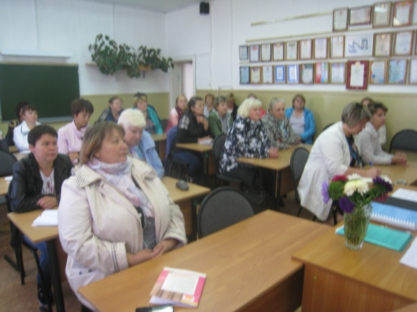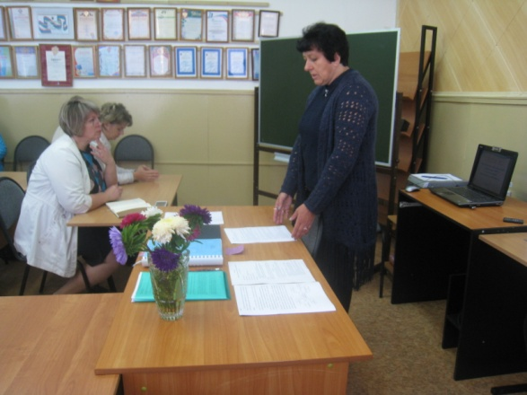
В обсуждении основного доклада «Методическое сопровождение ФГОС в Сумпосадской образовательной волости» приняли участие педагоги волости (доклад прилагается).
Подробно освещены и остальные вопросы повестки.
Обсуждена резолюция Педсовета и пронята единогласно:
- продолжить работу по реализации Концепции развития математического образования согласно ПРОЕКТУ «Сумпосадская средняя общеобразовательная школа – базовая школа Сумпосадской образовательной волости по реализации Концепции развития математического образования»;
- в 2016-2017 учебном году направить воспитательную работу школ на достижение планируемых результатов по экологической культуре, культуре здорового и безопасного образа жизни;
- обсудить в ОУ Программу поэтапного совершенствования системы оплаты труда с целью внедрения в трудовые отношения профессиональных стандартов
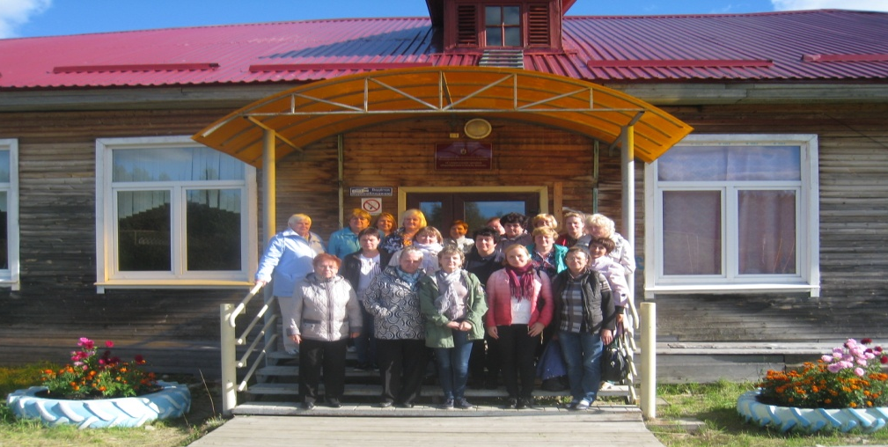

Методист Е. Т. Титова

